凡闻资讯
功能操作手册

提供精准数据 打造资讯未来
领先的基于内容的新闻大数据服务

杭州凡闻科技有限公司
www.hzfanews.com

目 录
第一章 栏目以及文章查看 - 6 -
1.1 系统查看文章结构概览 - 6 -
1.2 文章正文查看维度 - 6 -
1.2.1 情感指数 - 7 -
1.2.2 一键推送 - 7 -
1.2.3 纯净阅读 - 7 -
1.2.4 站内浏览和查看原文链接 - 8 -
1.2.5 编辑文章 - 8 -
1.3 文章列表筛选维度 - 9 -
1.3.1 列表内文章检索 - 9 -
1.3.2 文章列表排序功能 - 10 -
1.3.3 文章查看方式 - 10 -
1.3.4 文章去重，追溯原创等功能 - 12 -
1.3.5 列表内文章高级筛选 - 14 -
1.3.6 文章列表查看小技巧 - 16 -
第二章 检索功能 - 16 -
2.1 普通搜索 - 16 -
2.2 高级搜索 - 22 -
2.3 高级搜索应用实例 - 23 -
2.3.1 汇集纸媒原创稿件，发掘真相 - 23 -
2.3.2 定向检索助力专题制作 - 25 -
2.3.3 高级检索助力发现新闻线索 - 29 -
2.4 我的跟踪 - 30 -
第三章 推荐频道 - 32 -
3.1 推荐频道简介 - 32 -
第四章 媒体热点 - 33 -
4.1 媒体热点功能概要 - 33 -
4.2 媒体热点简介 - 33 -
4.3 媒体热点应用场景 - 35 -
第五章 用户热点 - 36 -
5.1 用户热点简介 - 36 -
5.2 用户热点原理 - 37 -
5.3 用户热点应用场景 - 37 -
第六章 专题分析 - 39 -
6.1 专题分析简介 - 39 -
6.2 专题应用场景 - 45 -
6.2.1 辅助新闻的专题报道 - 45 -
6.2.2 专题分析辅助舆情监测 - 47 -
第七章 传播路径 - 48 -
7.1 传播路径简介 - 48 -
7.2 传播路径维度 - 48 -
7.2.1 文章维度 - 48 -
7.2.2 媒体维度 - 50 -
7.3 应用场景 - 52 -
7.3.1 原创稿件维权 - 52 -
7.3.2 媒体影响力分析 - 52 -
7.3.3 编辑记者的绩效考核 - 52 -
第八章 政务报道 - 53 -
8.1 政务报道简介 - 53 -
8.2 领导人物模块 - 53 -
8.3 领导专辑模块 - 55 -
第九章 地域新闻 - 57 -
9.1 地域新闻简介 - 57 -
第十章 高频点击 - 57 -
10.1 高频点击简介 - 57 -
第十一章 新闻快报 - 58 -
第十二章 微信助手 - 59 -
第十三章 应用数据 - 60 -
13.1 个性化栏目简介 - 60 -
第十四章 基础数据 - 62 -
14.1 基础数据简介 - 62 -
14.2 网站数据 - 62 -
14.3 微博数据 - 63 -
14.4 微信数据 - 64 -
14.5 APP数据 - 65 -
14.6 论坛数据 - 65 -
14.7 报纸数据 - 66 -
第十五章 首页速览 - 67 -
第十六章 个人中心 - 69 -
16.1 用户信息 - 69 -
16.2 密码修改 - 70 -
16.3 消息配置 - 70 -
16.4 推送配置 - 71 -

栏目以及文章查看

系统查看文章结构概览
系统内大部分文章查看，均按照三栏式结构分布。最左侧是栏目分类列表；中间栏对应栏目的文章列表，可以实现对文章的高级筛选（见1.3）；最右侧栏是对具体文章的查看，具体效果如下图所示：
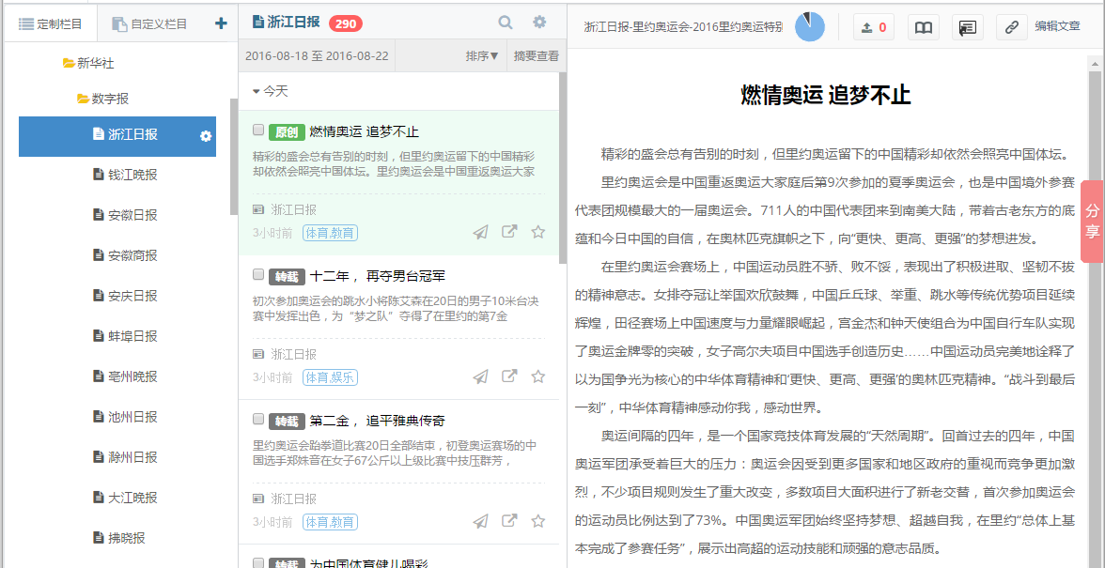

文章正文查看维度
文章查看维度，包含文章具体来源，文章发布的日期，文章的情感指数，文章的纯净浏览维度，文章站内浏览，查看文章原文以及编辑文章。
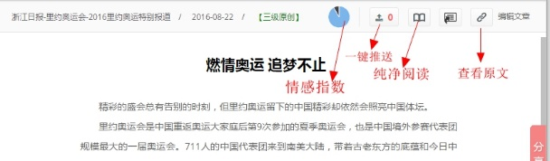

情感指数
文章情感指数是指对该篇文章拆分到词，并对这些词和情感词库匹配，得出它的情感指数。
情感指数，可以显示对该篇文章的正负面报道倾向。情感指数以0-100分为计算，其中50分代表该文章属于中性报道。如其中一篇文章，负面词汇较多，则该情感指数偏低；积极正面词汇较多，则情感指数偏高。

一键推送
一键推送用于编辑从凡闻资讯平台检索其认为有价值的文章进行推送。当找到一篇文章后，可以直接点击一键推送按钮。也可以在文章列表中，进行勾选，然后按下图红框中绿色按钮进行推送。
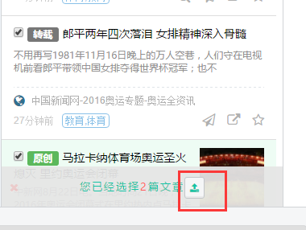
一键推送的后台参数在个人中心—推送配置中进行设置。

纯净阅读
纯净阅读是指对文章格式清洗后的阅读。纯净阅读前微信文章的效果如下图：
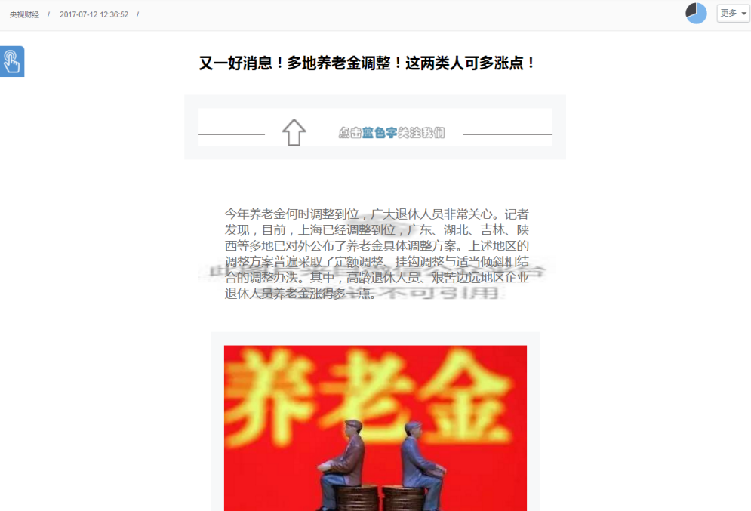
纯净阅读后，微信文章的效果如下图：
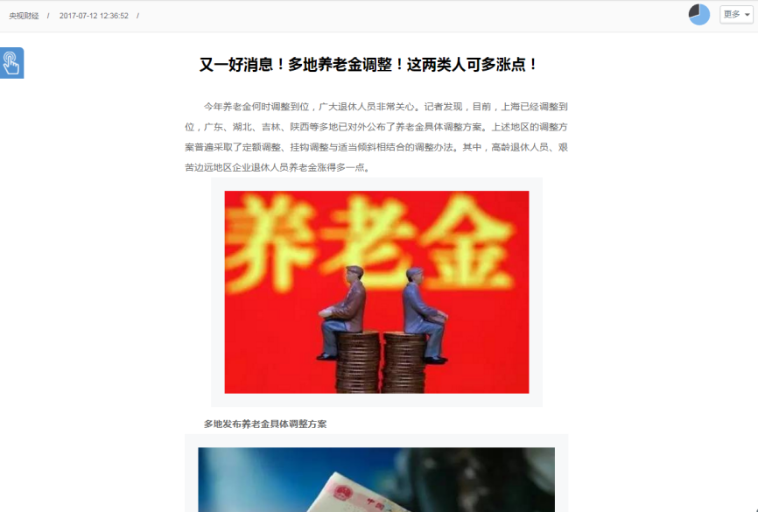

站内浏览和查看原文链接
站内浏览是指在凡闻资讯库内经过结构化处理的文章对应站内url地址所展示的文章详情；查看原文链接可以定位文章发布来源。

编辑文章
编辑文章用于对文章的推送。编辑在凡闻库内找到一篇需要的文章需要对该文章进行简单的格式修改，然后推送。
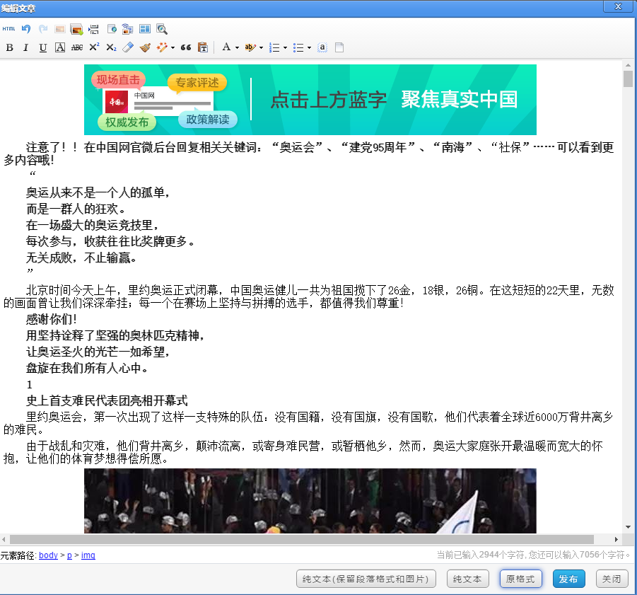
该编辑器通用按钮和一般内容发布系统类似。在编辑器底部，包含凡闻专属功能，包括纯文本的保留段落和图片，纯文本格式，原格式等。点击发布后，即可将调整后文章推送到对接的发布平台。（注：编辑器需要双方技术对接调试）

文章列表筛选维度

列表内文章检索
当知道需找的新闻关键词的情况下，可通过列表内关键词检索，快速定位文章。
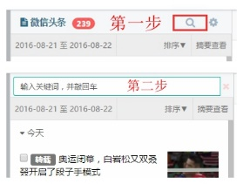

文章列表排序功能
文章列表顶部显示文章时间范围及该时间范围内的文章数量，系统支持按时间排序。
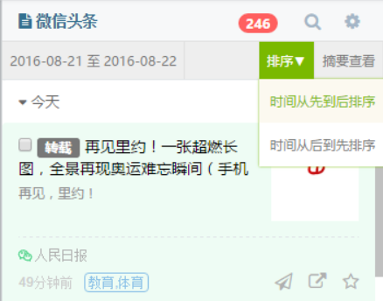

文章查看方式
文章查看的维度分为“摘要查看”、“列表查看”和“标题查看”。
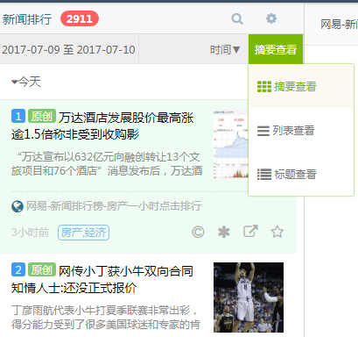
其中摘要查看，可以看到关于该文章的标题、概要，原创信息，文章来源等。
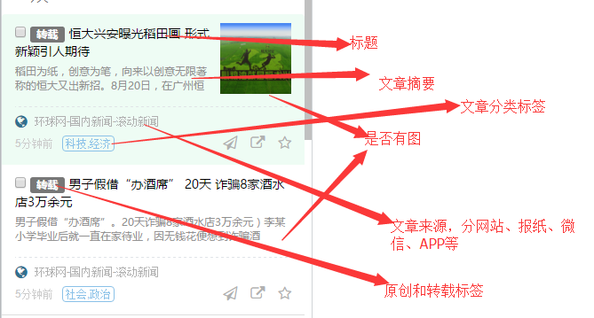

列表查看则相对精简了文章的摘要。
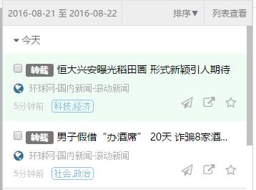
标题查看最精简，只留了标题、原创转载标签和时间。在标题查看中，今天和昨天的数据，被分开，点击红框按钮即可折叠，再次点击即可展示。对展开的新闻，滚动条往下滚，会自动加载更多的新闻。
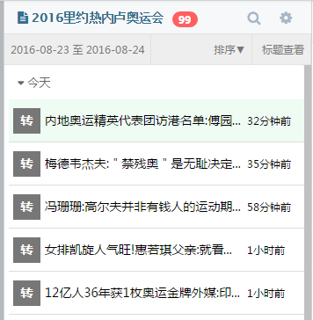
表格查看则缩减了文章页面大小，如excel浏览一样，更加简洁快速。
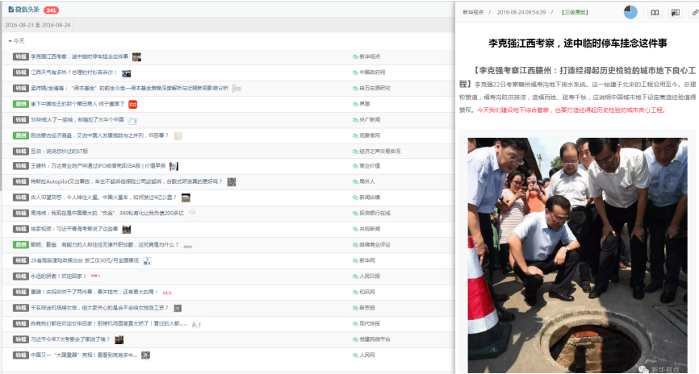

文章去重，追溯原创等功能
对于摘要查看，文章下方一般分布四个按钮，从左往右依次是 “追溯原创文章”，“查看传播图”，“发现新闻”和“收藏新闻”按钮。
点击追溯原创文章，可以查看该文章的首发原创文章。

点击查看传播图，可以查看文章的传播路径和首发媒体。
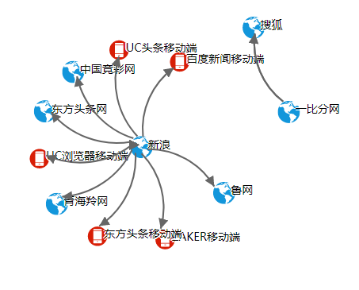
点击发现新闻，是提取文章中的高频事件关键词，按照相似度匹配到其他相关的类似新闻。如图高频词包括：部队、任务等

最后点击收藏新闻，则可以在将该文章收藏到“我的收藏”中，后续便于快捷查看。

列表内文章高级筛选
点击文章列表右侧的齿轮按钮可以点开列表文章的高级筛选功能。
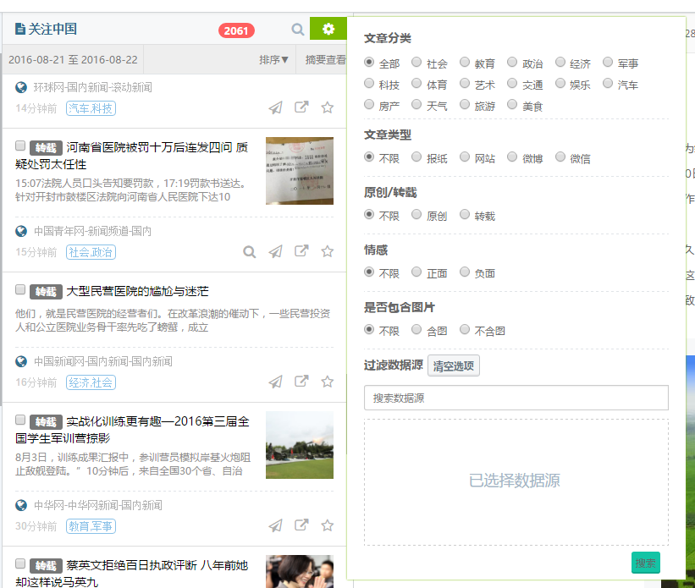
高级筛选包括按文章分类筛选，按文章类型筛选，按原创转载筛选，按新闻的情感值筛选，按是否含图筛选，按过滤数据源筛选（当鼠标在搜索数据源框中单击，即可查看该栏目的所有数据源，点击即可选中其中任意数据源。
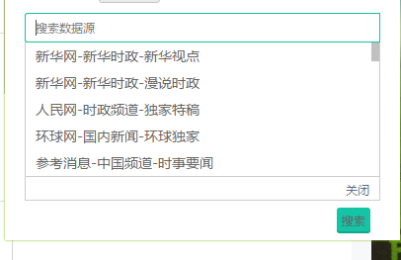
点击人民网-时政频道-独家特稿，即可查看在此数据源下的所有稿件。如需要取消查看该数据源，可点击清空选项或者点击数据源右侧的叉。
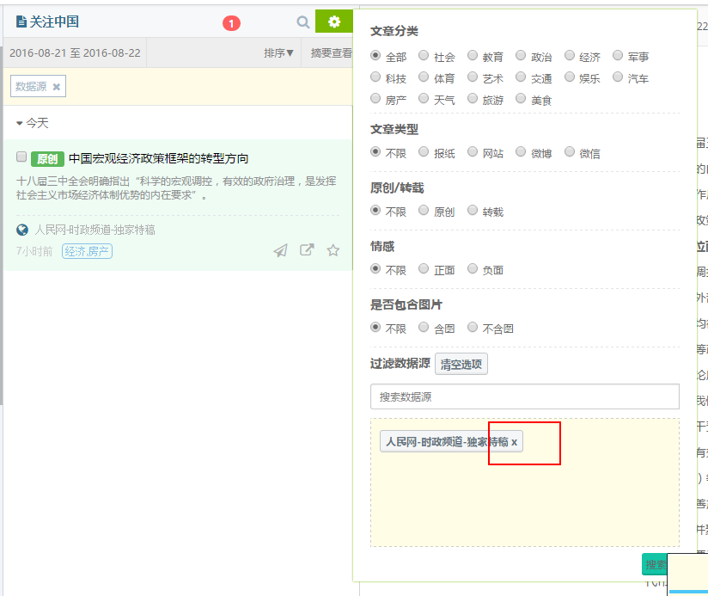

文章列表查看小技巧
文章列表查看在不断刷新文章时，往往会找不到上次具体浏览的文章。这时候列表提供的两个小按钮帮助快速定位需要的文章。具体操作详见下图：
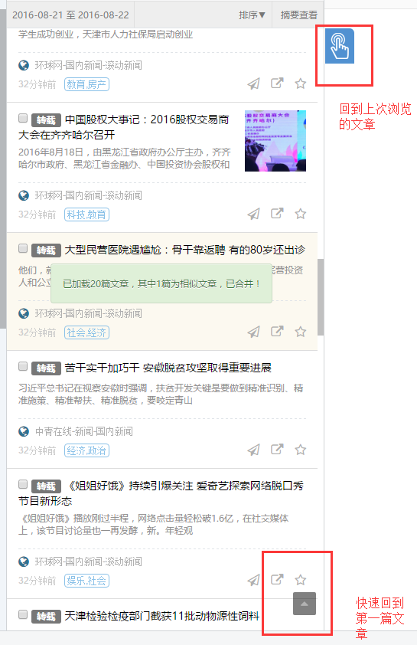

检索功能

普通搜索
普通搜索是对新闻数据进行快捷检索，方便编辑和记者通过关键词匹配到相应的新闻。
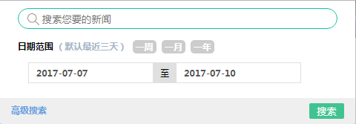
搜索原理：搜索出的文章（包括标题和正文）必定能匹配到关键词，多关键词检索以空格隔开。
应用场景：搜索目的性强，关键词明确的情况。
使用方式：鼠标在搜索框中单击，然后输入需要检索的关键词，之后调整搜索的时间范围，回车或点击搜索按钮即可。

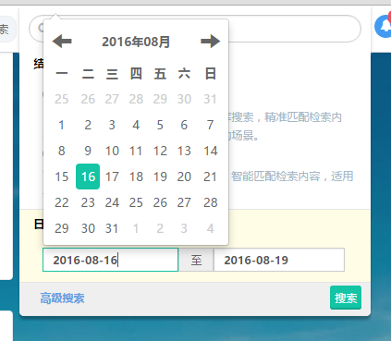

系统默认展示的是摘要查看的形式，点击排序可以对搜索结果进行相关度和时间排序（可按前文切换浏览方式和排序）。
相关度排序：点击排序可以按照相关度排序，是按照检索关键词智能计算文章相关度，与检索关键词匹配度最高的文章排在最前。

点击对应的文章，即可在右侧查看内容，标黄字词即文章匹配到关键词。

简单统计按钮：
应用场景：媒体分布用于查看一个媒体对于某一事件的全部报道，可以用做对该事件深度的专题报道的参考。时间刻度，可对不同时间段报道情况的梳理。用于对报道周期比较长的事件梳理报道情况。
具体操作：搜索结果呈现“977”是指搜索出的文章总数，“0.014”秒，指搜索耗时。点击左上角的表格按钮，即可呈现不同媒体维度，对搜索的事件的检索结果。

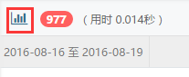
点击按钮可以获得媒体分布和时间刻度页面：
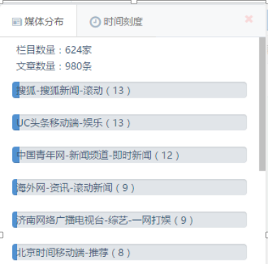
点击其中的一个媒体栏目，如“搜狐-搜狐新闻-滚动”，即可在查看对应的13篇文章。
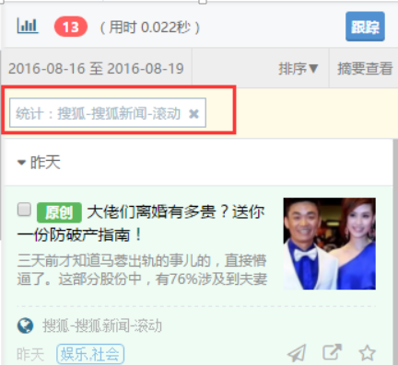
点击时间维度，即可查看搜索时间段内不同时间对于该事件的报道情况。
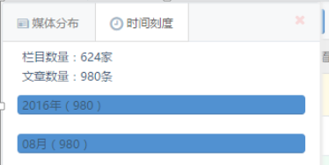

高级搜索
高级搜索，相对于普通搜索，搜索的选项更多，编辑和记者能精准定位所需要的信息。
高级检索可通过页面顶部搜索框唤醒。功能如下图所示：
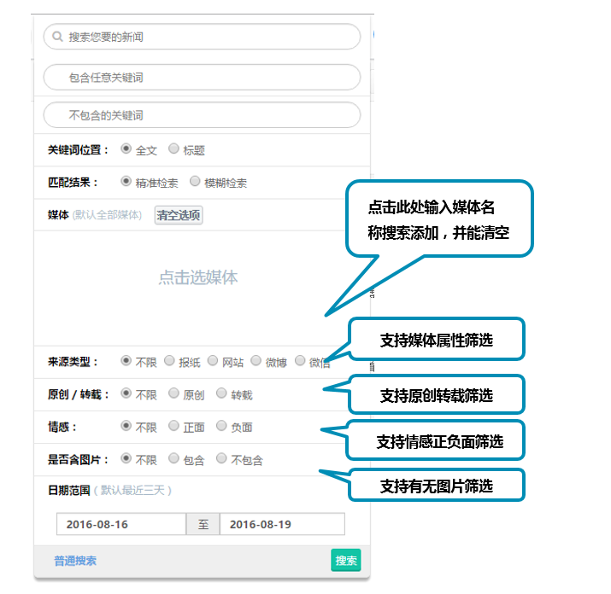
上图包含了三个搜索框，第一个搜索框为包含全部关键词，在匹配多个关键词时，匹配的文章会含有所有的关键词。
第二个搜索框为包含任意关键词，即输入“A”“B”“C”等多个关键词时，只要文章中出现任意一个关键词“A”或“B”或“C”，即会呈现检索结果。
第一个搜索框和第二个搜索框为互斥关系，无法同时输入关键词进行检索。第三个搜索框为排除关键词，可以和第一个和第二个搜索框组合使用。比如习近平经常与李克强一同出席会议。当希望搜索只有习近平而没有李克强出席的新闻，就可以搭配搜索框一和三进行搜索。

高级搜索应用实例
高级搜索筛选选项较多，可以有各种各样不同的组合，对于新闻专题原创、新闻线索的发现等功能都是启发式，没有固定的答案可供参考。下面以一个实例做参考。

汇集纸媒原创稿件，发掘真相
王宝强离婚，马蓉出轨事件网络上众说纷纭，真相扑朔迷离，这个时候来自报纸的消息就比较可靠。

把来源类型筛选为报纸，关键词填入王宝强 马蓉，时间筛选至8月份，然后点击搜索。
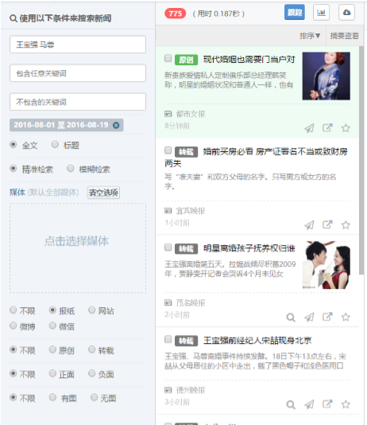
在框定时间内，整个王宝强离婚事件，所有的报纸报道总计775篇文章。文章数量过多，难以筛选，可通过查看原创文章来进一步缩小范围。
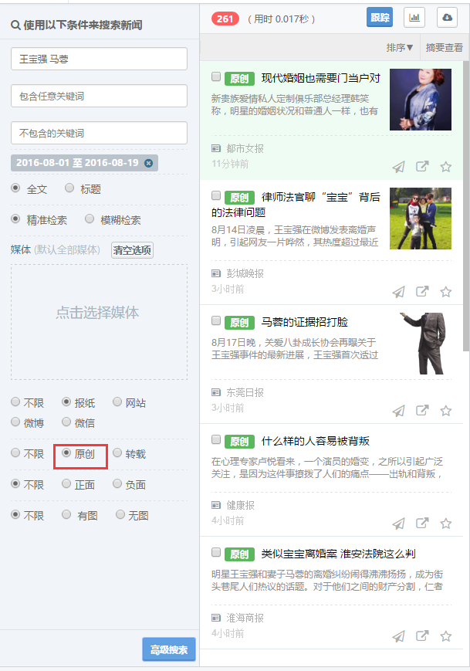
接着可以点击按时间从后往前排列，所有的文章就按照最早发布到最新发布排序，方便梳理整个事件的发展脉络。或者点击按照相关度排序，所有文章就按照事件相关性进行排列，方便梳理出最贴切的文章。

定向检索助力专题制作
而当需要做王宝强离婚事件的评论专题，那可以用正负面情感选项对文章进行分类。关于王宝强离婚事件，正面词汇较多的新闻稿件有96篇，占比较低。负面词汇较多的文章有163篇。
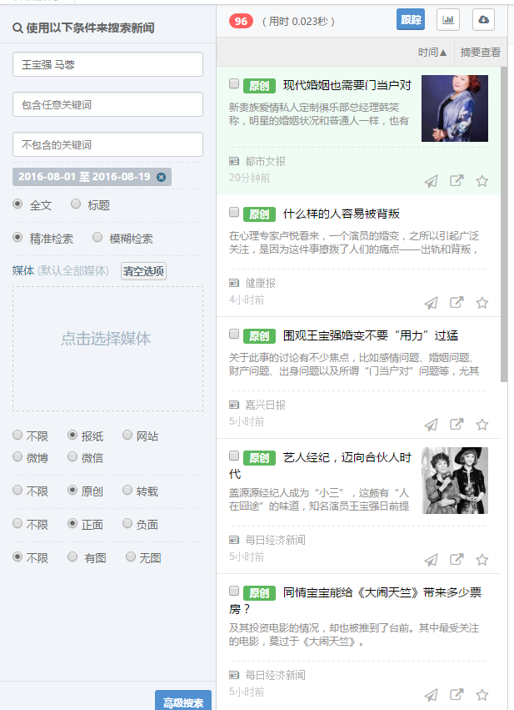
如果觉得需要图片来丰富新闻素材的，可以选择有图新闻，进一步筛选新闻稿件。筛选之后的稿件，共有147片有图片的文章供选择。

同普通检索类似，在高级检索中，可以唤起媒体分布来查看不同媒体的发稿情况，比如想看新京报对王宝强离婚事件的系列报道，即可选择新京报。
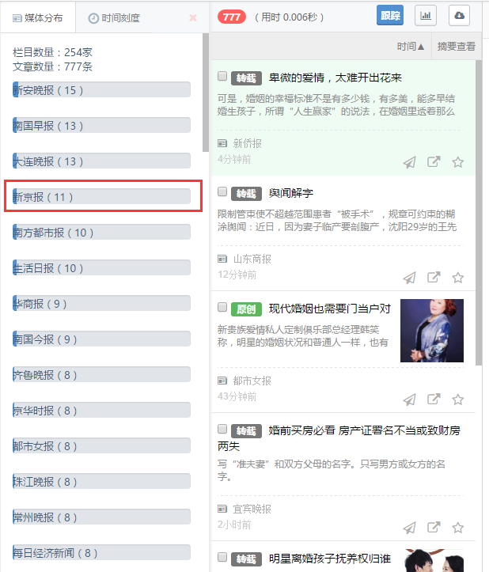
高级检索功能还可以定向搜索媒体。比如在报道一个本地突发性事件时，如果汇集当地媒体的新闻报道，会更加及时和接地气，亦或者希望对一个事件，找出国家层面的口径，那就可以定向到新华网或者人民网进行检索。
比如希望看到新华网关于王宝强离婚事件的报道，就可以定向搜索新华网关于王宝强 马蓉的报道。

高级检索助力发现新闻线索
应用场景：记者需要寻找新闻素材，而社交媒体常常能够有最新新闻线索。高级检索中的微博检索就可以帮助记者发现新闻线索并及时跟进采访。
案例：杭州的记者想采访一个关于盗窃的新闻，可以把时间点设定到今天，然后以关键词“杭州”、“盗窃”进行，并筛选微博源进行检索。

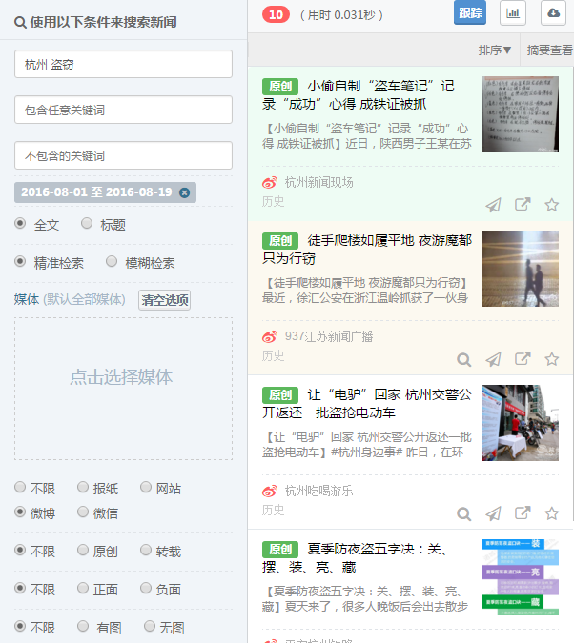

我的跟踪
我的跟踪用于重要历史搜索记录的保存，方便后续快速查看搜索记录和至今文章增量情况。在检索结果页，可以快捷点击跟踪，如下图：
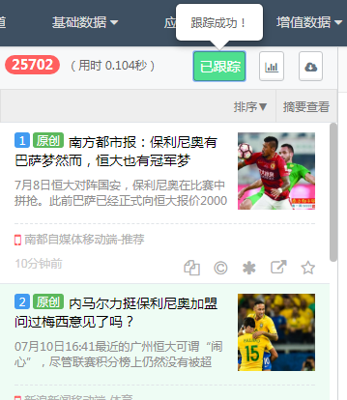
跟踪后，可在“用户服务”的“我的跟踪”下找到对应的跟踪记录。
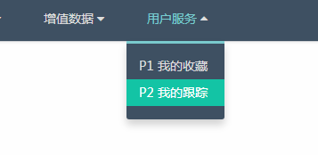

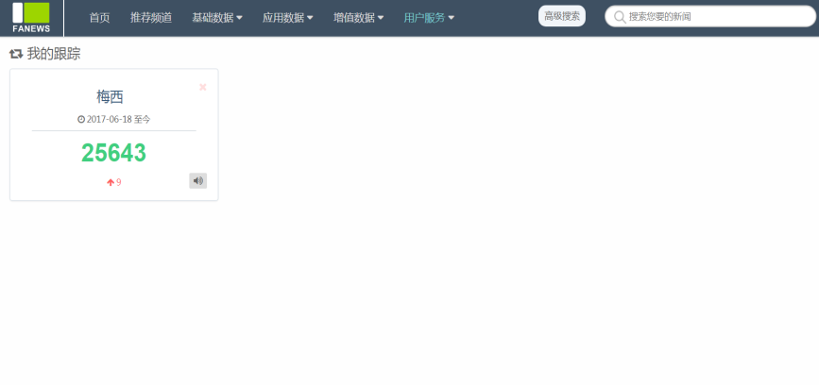
在我的跟踪记录中，可以看到跟踪关键词。其中绿色数字表示该关键词当时搜索时的文章数量，而红色数字是搜索之日起至今该搜索词下的新增的文章数量。
再次点击标签，默认会进入该关键词的高级检索页面，便于调整高级检索参数，对该关键词再次进行检索。
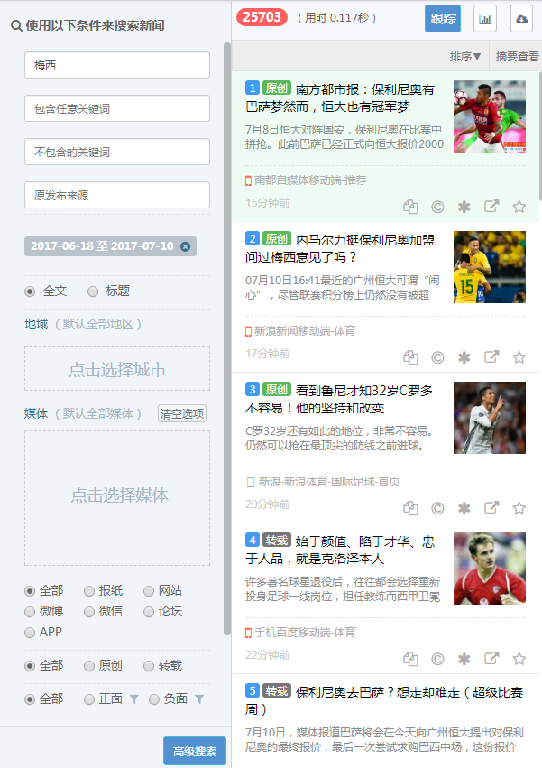

推荐频道

推荐频道简介
推荐频道是凡闻科技有限公司根据新闻规律汇聚的几个热点新闻模块，提供给媒体小编做转载参考。
对应栏目的简要说明，单击该栏目即会展示，如“滚动新闻”汇集的是时时更新，不断刷新，专注时效，拒绝搁浅，全天候循环播报各类新鲜资讯；“党报头条”汇集的上至中央党报、下至省会党报的重要头条！
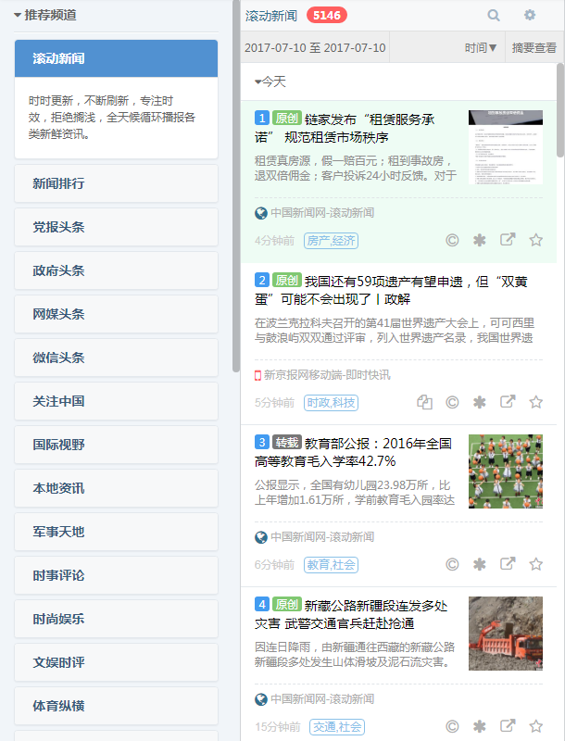

媒体热点

媒体热点功能概要
媒体热点基于全网新闻媒体转载率统计，发掘媒体角度所关注的新闻热点。

媒体热点简介
媒体热点主要为24小时滚动热点。对于这些热点，可以看到文章的标题、摘要、关键词，文章的类型，是否有图，文章的热度等参数。
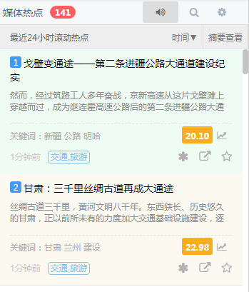
点击统计图表按钮，可查看该报道的热度趋势图，其中包括文章增量曲线图和各时间的热度值。
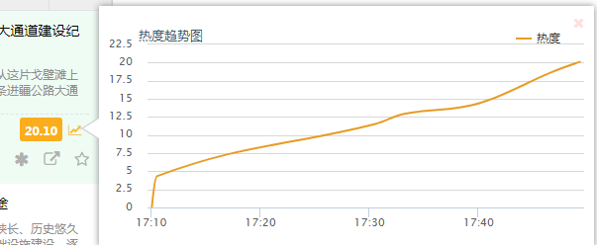
点击发现按钮，可以查看关于该文章的相关新闻，该功能和普通栏目内的发现按钮功能相同。
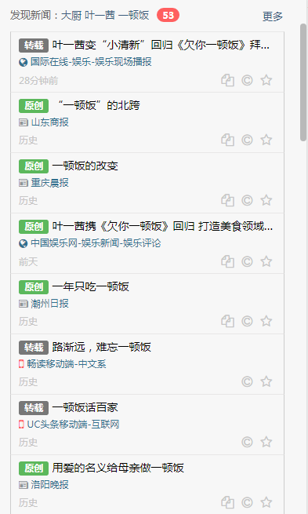

对于不同栏目的编辑，还可以通过文章分类筛选查看不同类型的热点文章。比如社会频道的记者，只需要点击分类中的社会新闻进行文章的筛选。

媒体热点应用场景
媒体热点中的新闻，热度已经很高并在持续，更加适合基于此热点新闻进行该新闻的二次挖掘或者专题制作。
选择24小时滚动热点的其中一篇文章，点击发现按钮，即可查看关于该热点事件的相关文章，方便编辑该热点的专题报道和深度挖掘报道。
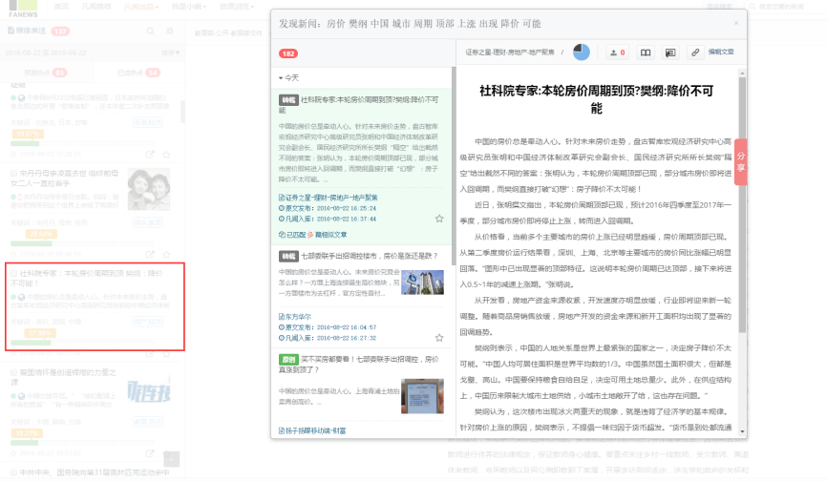

用户热点

用户热点简介
用户热点是通过新闻大数据智能匹配，发现热点新闻事件，从受众角度发掘热点新闻。用户热点新闻列表每一条新闻都会有热度值。热度值越高，此新闻越可能是热点。当鼠标移到新闻热度值下的时间后，会自动浮现原文发布时间和热点发现时间。因为通过热词库智能计算并匹配热点，因此用户热点生成热点几乎是实时。
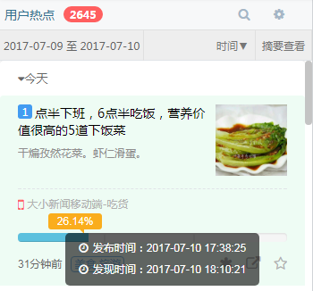

用户热点原理
汇聚历史数据库中的所有不同类别的热点文章，形成不同类别的热点词库，然后对每天采集进来的每篇稿件进行中文语义的词频分析，提取热点词频，通过算法与热词库进行比对，提早预测热点文章。
每一篇新入库凡闻资讯的文章，在与凡闻的热词库匹配后会自动判别为是否属于新闻热点。而新闻通过汇集新闻热点的热词，又会重新反哺新闻热词库。

用户热点应用场景
编辑完全基于热点找新闻，并且不同路线的编辑能够通过筛选快速定位文章分类，快速定位。
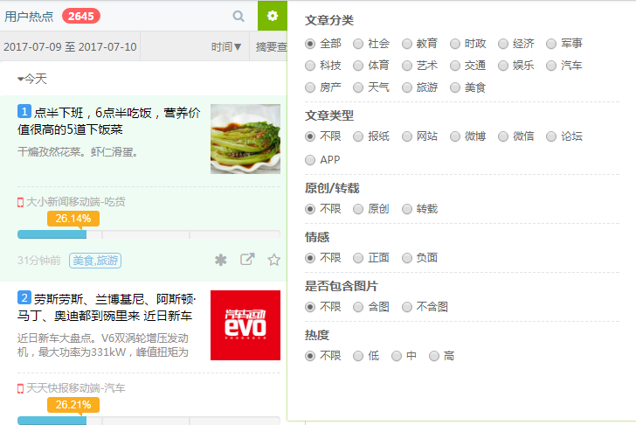
例如一位时政频道的编辑，可以选中“时政”分类，如果编辑希望提升浏览效率，可以切换列表查看或者标题查看
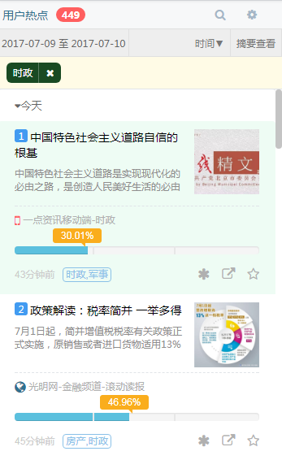
编辑更可通过关键词检索需要的文章，比如像找关于杭州的热点，可以在搜索框中输入“杭州”进行检索，我们发现带有“杭州”关键词的热点新闻共有116篇。
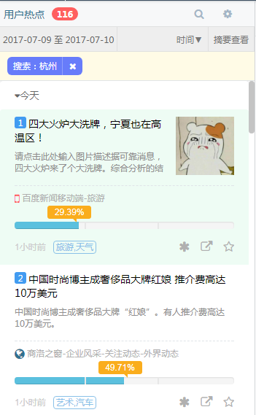
当编辑看中了某一篇稿件，可以通过一键转载的工具推送到对应的发布系统后台。

专题分析

专题分析简介
专题分析是通过语义自动汇集并精选热点新闻事件进行深度挖掘，展现事件全貌，并对该事件进行多维度的大数据分析。
专题分析左侧是事件的标题列表，可通过关键词筛选事件。专题分析的标题前有星号可以收藏，收藏之后的专题分析，可在“我的收藏”中快速浏览查看。
选中事件会在右侧会展示针对该时间的大数据分析。

如以“外交部：重视发展中蒙友好合作关系”这个事件为例，页面顶部事件标题可点击跳转至该事件所有文章列表。
标题下，有关于该事件的文字概要、文章总数，媒体总数，原创和转载占比的参数图表，点击饼图模块也能跳转到对应板块。
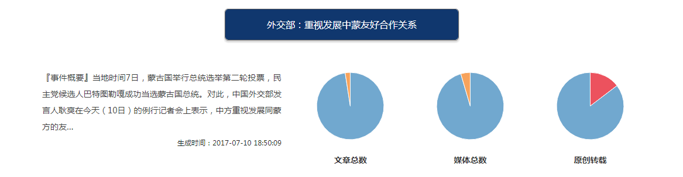
专题分析下方是该事件的报道TOP10媒体和关于该事件首发报道、最新报道。其中首发报道有分为网站首发和微信首发，如下图：
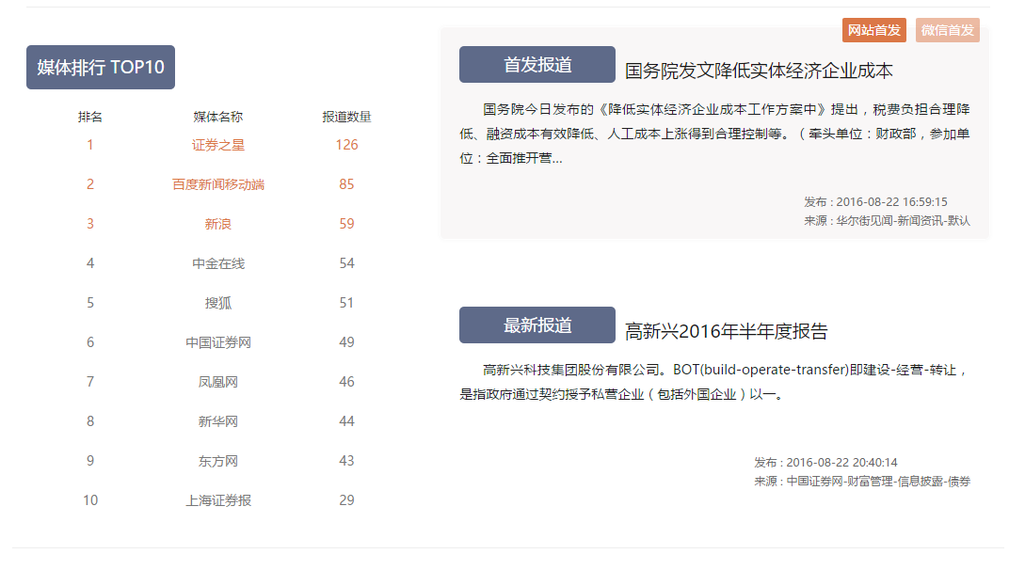
专题分析的词频是实时通过词频计算该事件top10的事件关键词。
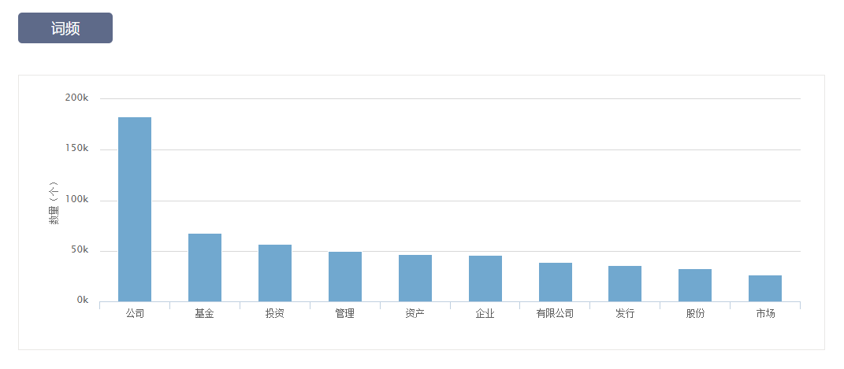
事件的发展趋势图中，绿色曲线是该事件的文章总数量，而黄色曲线是该事件的每小时报道增量曲线，在图上的点可以找到对于文章的热点值和发布时间并能跳转查看。
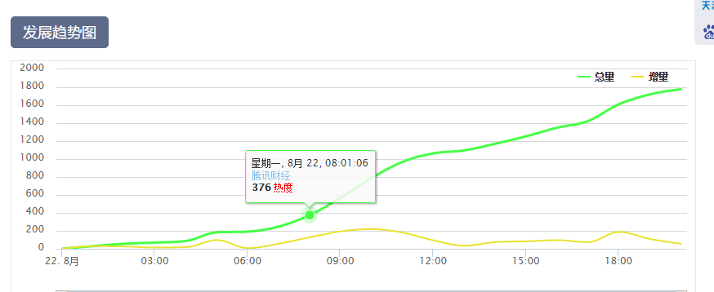

情感趋势图，是通过汇集的新闻事件的情感指数，以时间为推移得出的曲线。
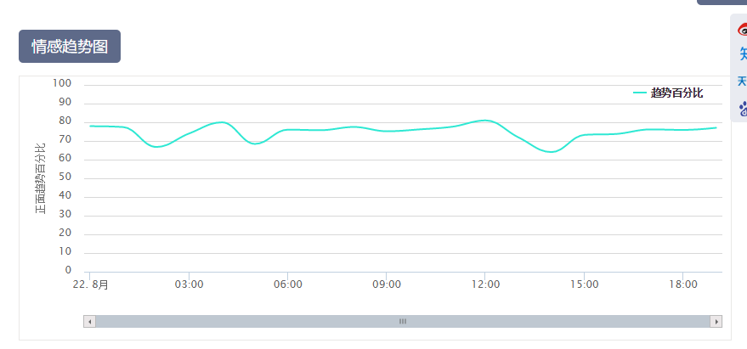
地域分布图，地域颜色根据不同地域报道的文章数量渐变。其中红色越深，表示该地域的新闻报道数量越高，红色越淡，则表示该地域的新闻报道数量越少。当地域为灰色时，该地域关于该事件的报道为零。
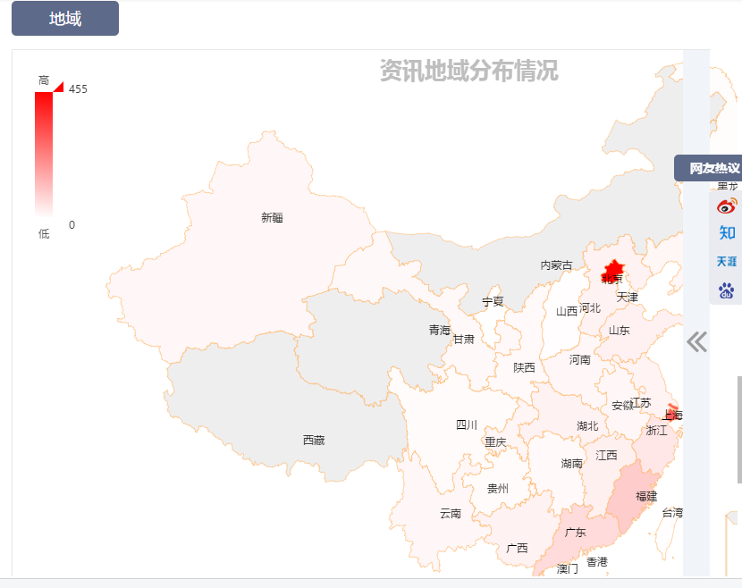
点击右侧的箭头，可展示该事件的文章列表，单击不同地域，可以切换不同地域的新闻展示列表。
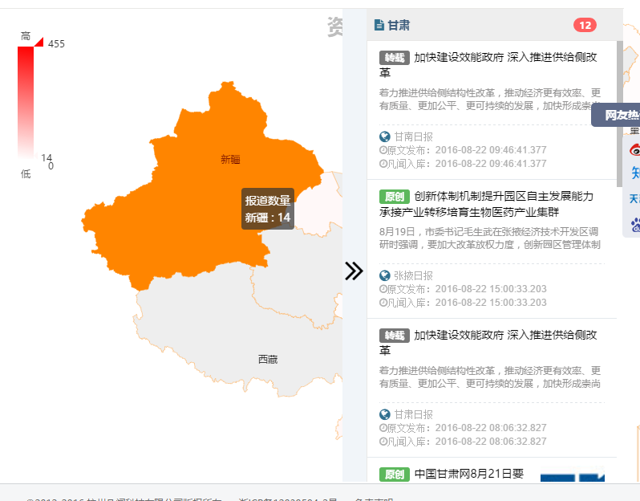
新闻图集则汇集了该事件所有的新闻图片。

点击对应的图片，可以查看该图片的大图，并可下载。
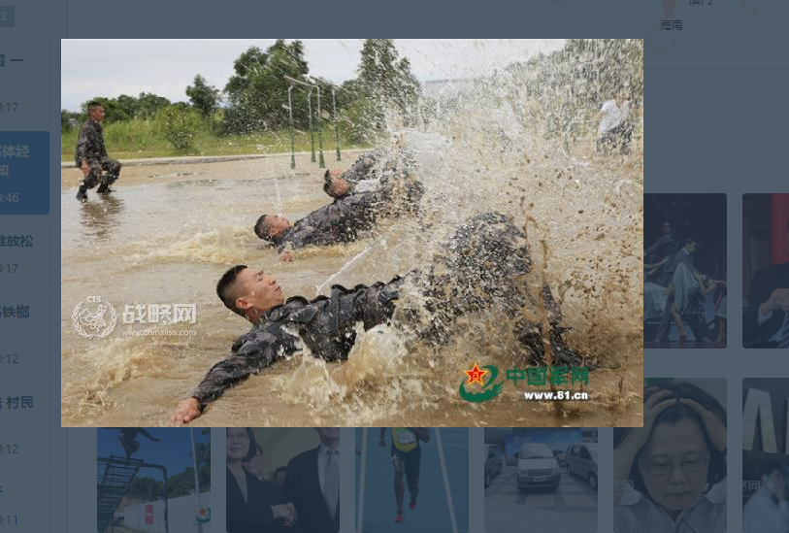
专题分析最右侧，有网友热议维度，网友热议包括新浪、知乎、天涯、贴吧。系统根据自动提取的事件关键词，并用事件的关键词到对应平台匹配搜索结果。
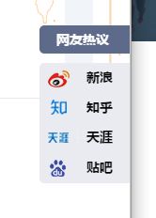

专题应用场景

辅助新闻的专题报道
编辑要做新闻专题报道，不仅需要做选题，更需要通过各种渠道找资料。专题分析的辅助作用，不仅是提供了热门新闻事件的选题，更是将选题各个维度参数都做了相应分析。
下面我们就以“章莹颖失踪”事件为例，来收集关于该新闻专题的素材。首先把时间框选至“章莹颖失踪”事件发生的前一天至今，然后在通过“章莹颖”搜索相关事件。章莹颖事件，系统已经自动汇聚了5个新闻事件。
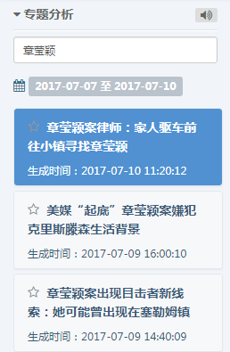
针对这5个专题分析，可将每个专题分析的概要按时间先后顺序串联起来，就可以把“章莹颖”事件的脉络梳理出来。
点开关于章莹颖的一个专题分析，点击标题查看关于该专题分析的所有文章。也可以点击原创，只看原创文章。
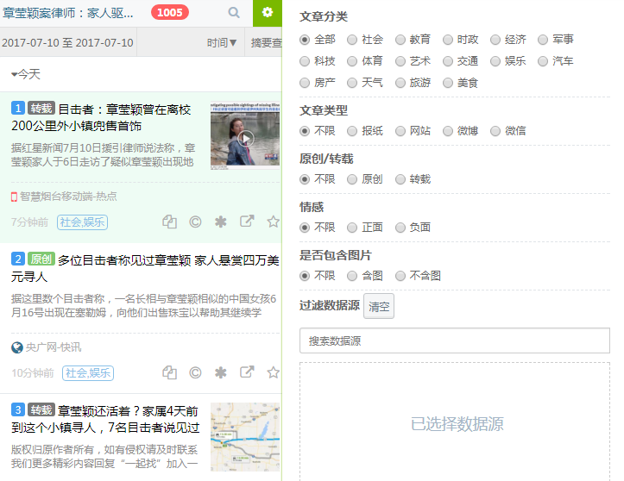
微信公众号、论坛等来源的文章会有不少谣言，如果需要查看权威信息，可以只看报纸的权威新闻报道。
章莹颖失踪事件，也可根据专题分析做地域维度分析，如对比各省份对章莹颖事件的关注度和核心观点。
在事件发展趋势图上，根据曲线的斜率变化较大的关键节点，查看对应的文章，文章参考的价值更大。情感趋势图，可以用作专题的评论报道的倾向参考，如果需要专题图集，可以直接在专题分析的图集中下载等等。

专题分析辅助舆情监测
专题分析不仅可以用作新闻的专题制作，更可以辅助用于舆情监测。比如针对某一个突发性事件，系统自动汇集生成专题分析后，即可查看各媒体的报道量。在结合事件发展趋势图和事件情感趋势图的基础上，可以提供参考。如下图曲线图，事件刚发生，关于该事件的新闻报道负面评价值较低，后续才回复到一个比较正常的值。
专题分析的最新报道实时更新，方便舆情监测该事件的最新动态；专题分析分析事件首发报道，可对应舆情监测发现舆情的首发；专题分析图集，更可以自动汇集关于该事件最新的图片，帮助舆情监测快速定位敏感图片。

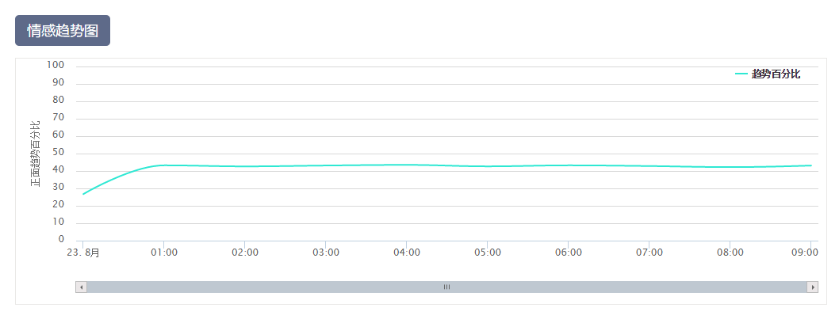

传播路径

传播路径简介
传播路径对特定原创稿件与全网数据进行相似比对，多维分析转载情况，即时追踪掌控原创内容在全网的转载和传播状态。
传播路径分为文章维度和媒体维度。右侧栏为转载分析具体的维度。

传播路径维度

文章维度
以下图“新华网”为例，在7月12日当天，系统共分析出有500篇原创文章可供转载分析。每一篇转载分析的文章，都有标题、摘要，文章具体所属的栏目，被转载的次数。
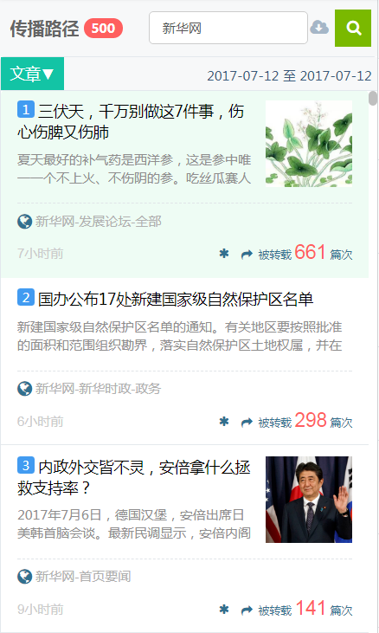
在左侧栏点击选中“国办公布17处新建国家级自然保护区名单”这篇文章，在右侧即可显示转载的文章。转载的文章显示包括标题、摘要、所属栏目以及发布时间，如下图：
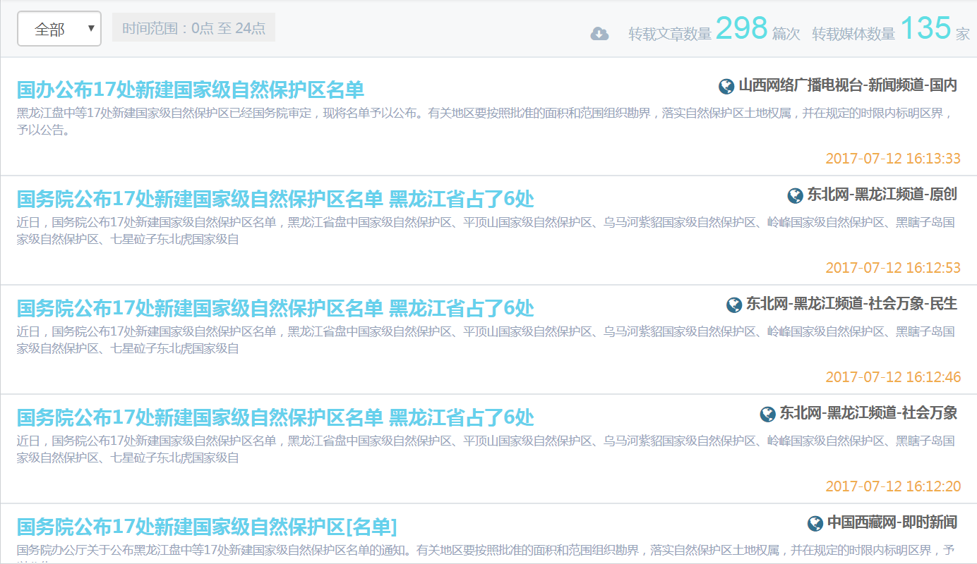
对转载的文章，更可以通过以下按钮来筛选，查看不同平台以及不同时间段的转载情况。
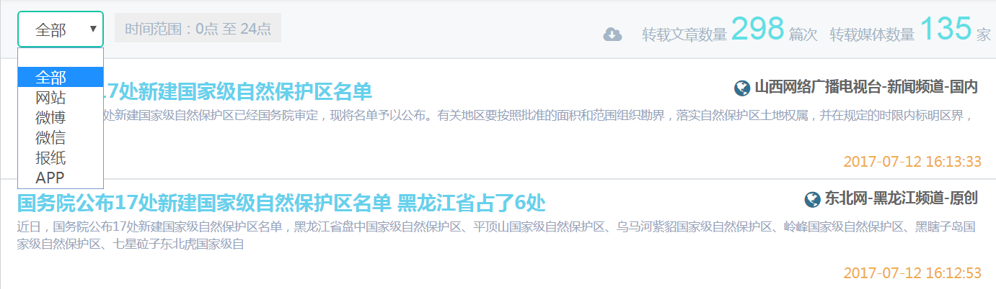
点击下载按钮可以导出转载分析的新闻列表文件。

媒体维度
在媒体维度中可定位筛选转载新华网的媒体列表，并可以按照媒体名称，转载次数、转载篇数进行排序，并可通过关键词快速定位需要查询的媒体。
下面以对新华网的转载次数最多的媒体排序进行查看。在下图中可以看到，转载次数最多媒体是搜狐网，从2017年1月12日到2017年7月12日，搜狐网一共转载新华网27360次，一共8930篇文章。
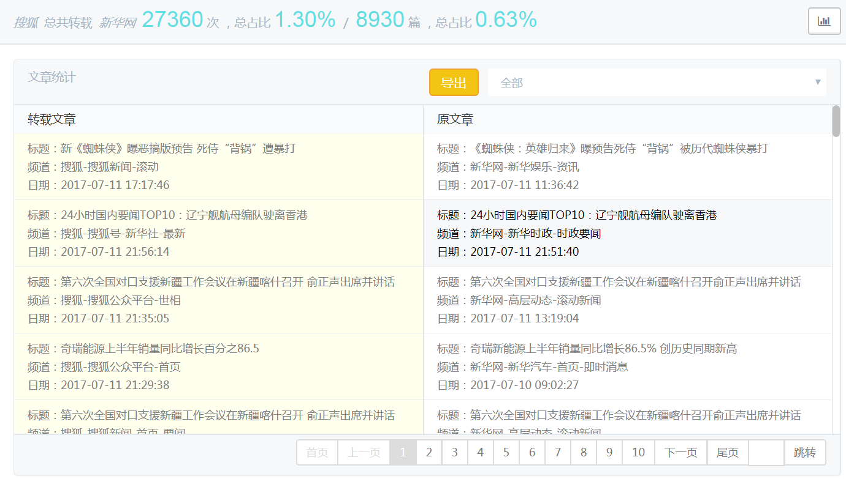
通过筛选栏目还可以查看搜狐网不同栏目节点转载新华网的文章列表情况。
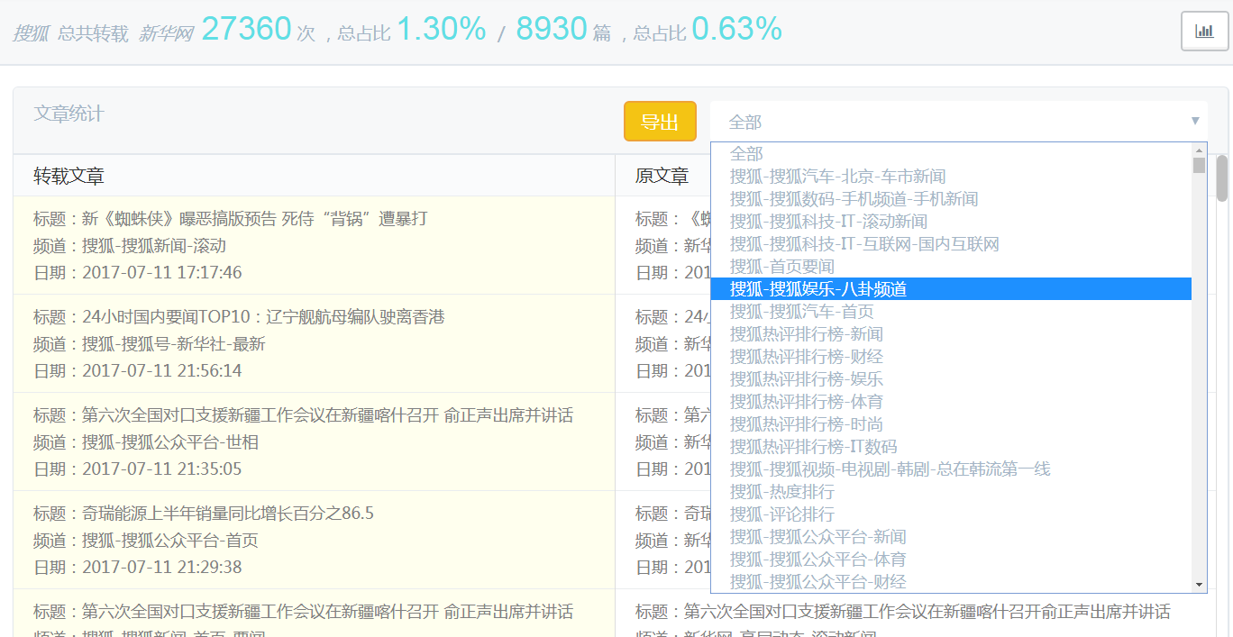
点击右上角表格按钮，即可查看搜狐网转载新华网的文章数量统计图。
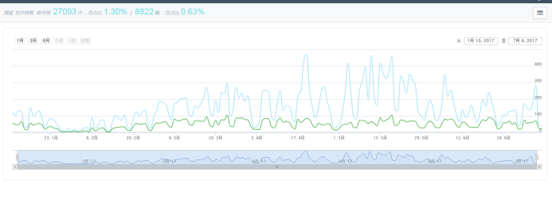
从统计中可以看到，从3月份开始，搜狐转载新华网的文章就开始减少。图标左上方，可以快捷筛选最近1年、1月、3月、6月等多个时间维度快速查看，也可以通过下图拉伸时间轴，快速定位查看。统计维度细化到每天搜狐网对新华网的转载次数和转载篇数。
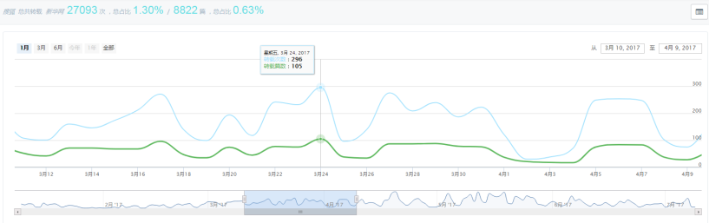

应用场景

原创稿件维权
在知识产权时代，对于新闻的原创版权维护日益重要。通过传统百度搜索的方式，原创版权维权的成本过高，需要耗费大量的人力物力。并且通过百度搜索方式无法对微信源的转载进行检索。而通过凡闻资讯的传播路径系统，可以一次同步分析所有原创稿件，自动汇聚转载稿件，帮助维权媒体掌握证据链，减少维权成本。

媒体影响力分析
通过对媒体原创稿件的传播路径分析，可以分析媒体稿件的影响力。比如一个地方媒体发布的一篇原创稿件，转载它的媒体较少，当门户转载之后，就呈现了爆发性的增长。通过原创转载分析的拓扑图可快速观察媒体的转载情况。

编辑记者的绩效考核
对网站编辑的考核是不少媒体的一个难点，单纯从发稿量来统计难免有些片面。而通过对编辑原创文章的转载量作为绩效考核的维度，能够兼顾工作效率和质量。

政务报道

政务报道简介
政务报道通过汇集中央、省、市、县级党报，政府官网权威发布渠道，了解政务重点，紧跟政策步伐，关注颗粒具体至领导人，关注领域可自由定制。下图是政务报道界面。

领导人物模块
领导人物可以自由定制关注需要的领导人。点击“添加”按钮后，即可查看关于领导人的新闻。关注领导人，可以通过姓名、地域等多个维度进行快速检索。检索到对应的领导人，点击关注后即完成了对该领导人的添加。

关注的领导人新闻默认分为最新消息、五水共治、全面小康、党政建设、交通运输、反腐倡廉、环境保护、扶贫脱困等8个维度。
除了快捷查看该领导人不同维度文章之外，更可以查看关于该领导人的高频词，方便编辑领导的工作重心。

领导专辑模块
除了按照领导人关注新闻之外，还可以按照领导活动领域关注领导信息。
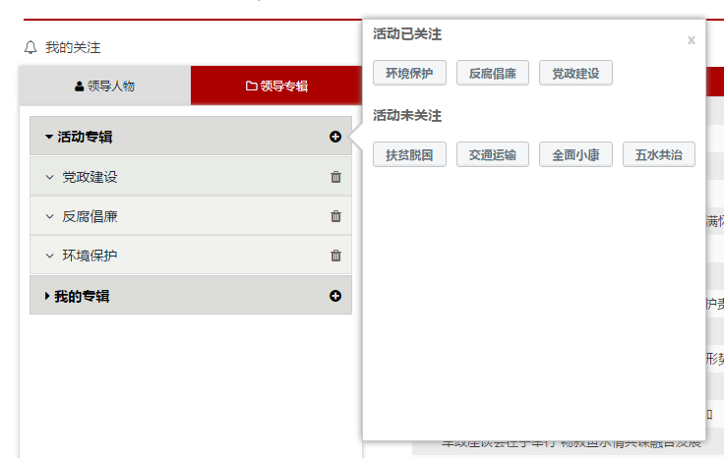
活动专辑也默认包含五水共治、全面小康、党政建设、交通运输、反腐倡廉、环境保护、扶贫脱困等七个专辑。默认活动专辑是否关注，可以自由定制。
点开活动专辑后，可再次筛选领导人，关注其对应的报道。

除了默认的7个活动专辑，系统更支持自定义专辑。比如，点击添加按钮，之后搜索“新能源”，点击添加，即可添加新能源专辑。

地域新闻

地域新闻简介
地域新闻是指全网数据地域嵌入，实现新闻地理动态发现新闻的的新形式。该模块通过地理词库匹配新闻，发现新闻事件和线索。
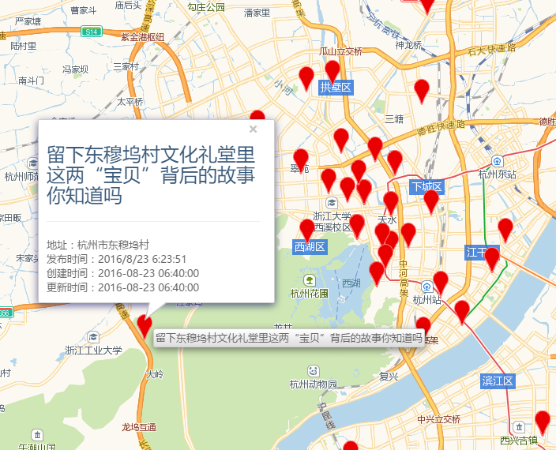
地域新闻功能和手机移动端结合后，未来可以帮助记者发掘新闻线索。

高频点击

高频点击简介
高频点击指汇集各大门户网站点击排行榜，并汇集该排行榜的点击数量、评论数量的新闻榜单。门户新闻榜单汇集，可帮助编辑快速把网民所关注的新闻热点。
高频点击浏览页面和普通栏目相同，可以通过高级筛选快速定位所需的新闻稿件，如下图：
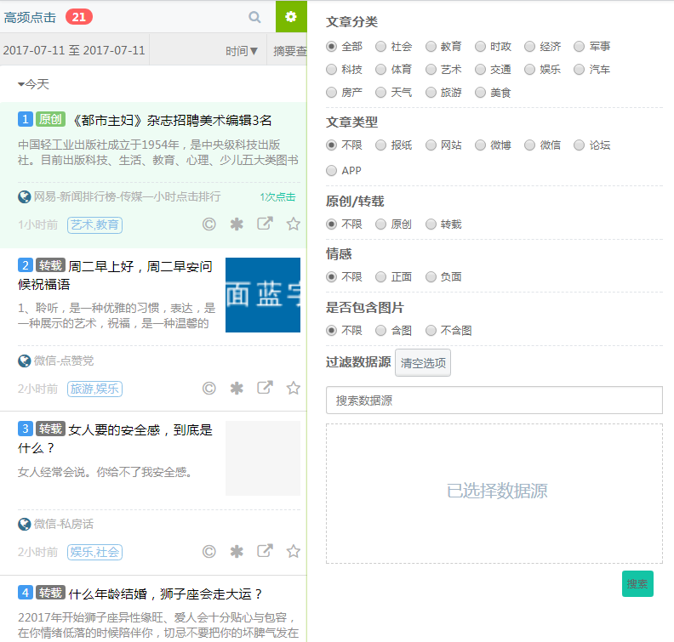
与普通栏目区别在于，高频点击将点击数也在每篇文章上展示，并支持按照点击量排序查看。

新闻快报
新闻快报是凡闻资讯通过5秒一次轮询的频率抓取的网易、搜狐、腾讯等重点新闻APP的推送消息。
新闻快报方便知道新闻客户端的编辑每天在推荐什么新闻。APP推送的新闻消息时效性强，新闻吸引眼球，遇到突发性事件，推送及时，是作为新闻首页选稿的不二选择。
新闻快报消息提醒及时，一旦有新的推送新闻入库，栏目内就会闪现红框提醒，并伴随声音。
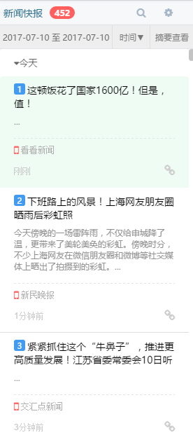

微信助手
微信助手能提供凡闻库内未收录的微信文章搜索，可帮助编辑快速搜索其所需的微信文章。
此外，利用微信助手搜索微信文章，能在一定程度上对此文章做一些简单的处理。例如去除广告图片和二维码图片等，这样得到的文章较为干净，更加方便编辑。
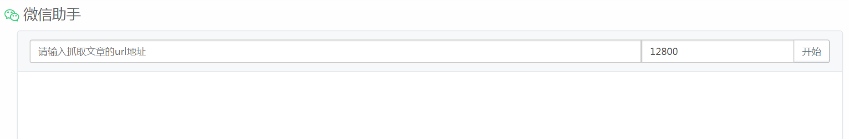
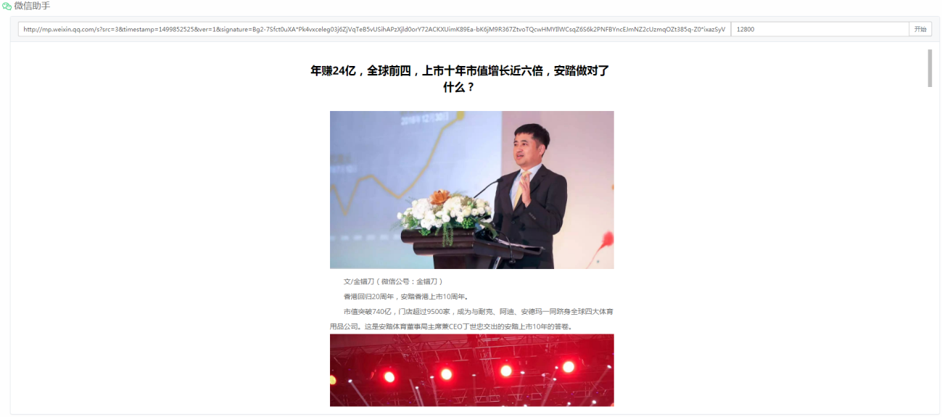

应用数据

个性化栏目简介
个性化栏目包括定制栏目和自定义栏目两块。定制栏目是指凡闻科技根据客户需求定制的新闻栏目，并可以在前台浏览定制的栏目。自定义栏目提供简单的栏目制作功能。编辑可以通过点击下图“+”按钮自定义栏目。
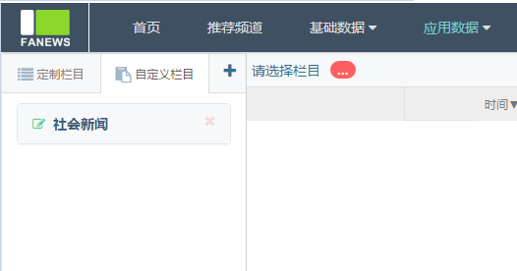
点击“+”按钮后，弹出下图操作框。
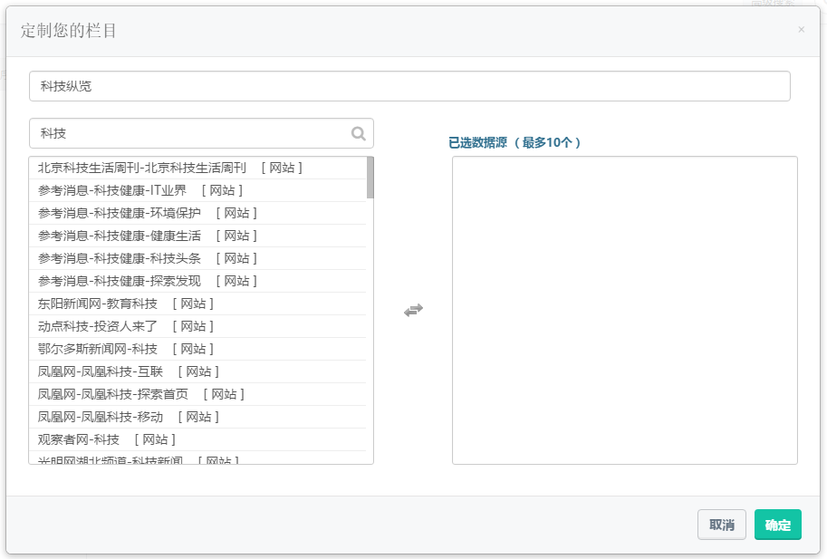
栏目名称可以自由设置如上图的“科技纵览”，接着再以“科技”为关键词检索数据源，添加需要的数据源定制栏目。下图是“科技纵览”栏目完成定制后的效果图：
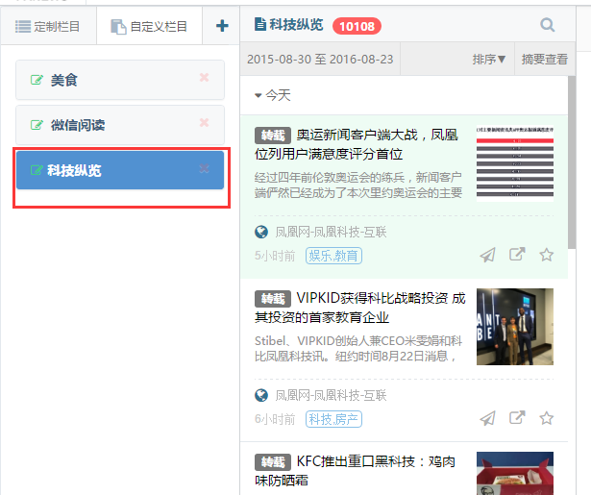

基础数据

基础数据简介
资源浏览是凡闻资讯平台收录的数据，分类结构化存储后的页面呈现。资源浏览分为网站数据、报纸数据、微博数据、微信数据、APP数据、论坛数据。

网站数据
网站数据中的资源分为中央网站、门户网站、地方网站、专业网站和综合网站。对每个网站的分类存储更会细化到每一个子栏目，如下图：
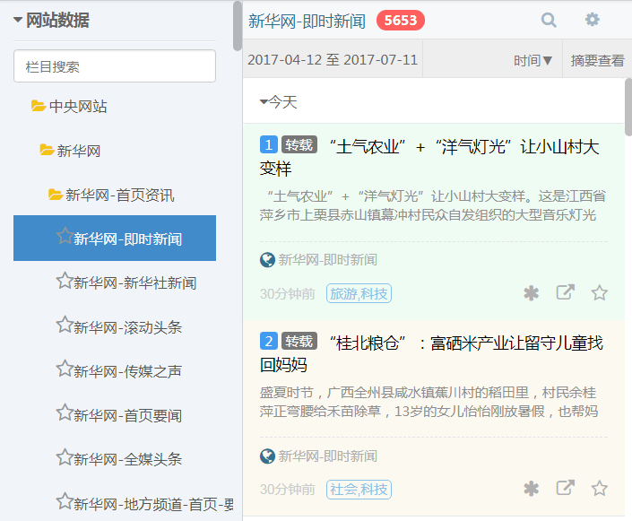
网站速览中的每个栏目以及每个栏目下具体的文章，都可以收藏。收藏只需要点击星号，如下图红框：
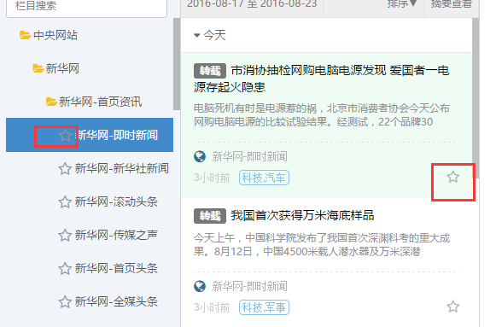
收藏后，即可在我的收藏中快速查看。

微博数据
微博数据分为全国各省市微博、各类别微博、微博话题、微博艾特等几个大的分类。其中每个大的分类又会细分小分类。
微博数据中的每个栏目以及每个栏目下具体的文章，都可以收藏。收藏只需要点击星号，如下图：
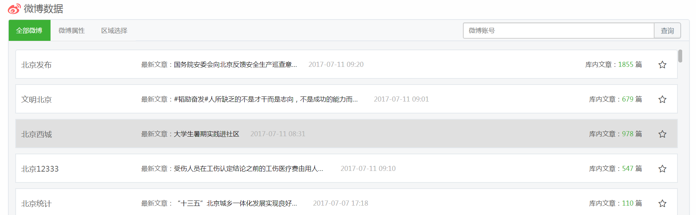
收藏后，即可在我的收藏中快速查看。

微信数据
微信数据分为省市和类别两大分类，其中类别分类分为时事类、政务类、汽车类、教育类、科技类、娱乐类、体育类、美体类、文摘类、财经类、民生类、创业类、楼市类、职场类、企业类、文化类、百科类、健康类、时尚类、美食类、乐活类、幽默类、旅游类、情感类、气象类、交通类、杂谈类、萌宠类、艺术类、产业类、新媒体、媒体类、评论类、动漫类、金融类、亲子类、学习类、影音类、诗歌类、产品类、互联网类、励志类、生活类、宗教类、创意类、视觉类、军事类、企业号、媒体人、其他。
微信数据中的每个栏目以及每个栏目下具体的文章，都可以收藏。收藏只需要点击星号，如下图：
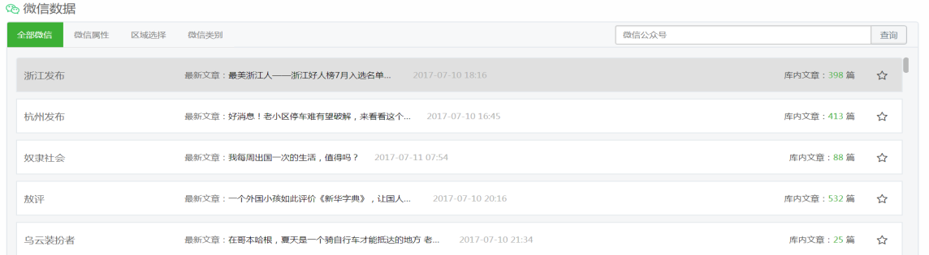
收藏后，即可在我的收藏中快速查看。

APP数据
APP数据分为中央媒体移动端、新闻门户移动端、地方媒体移动客户端、第三方移动客户端四个大类。每个收录的APP，又按照APP中的新闻栏目分类进行了结构化的存储。APP栏目和文章收藏和网站速览相同。
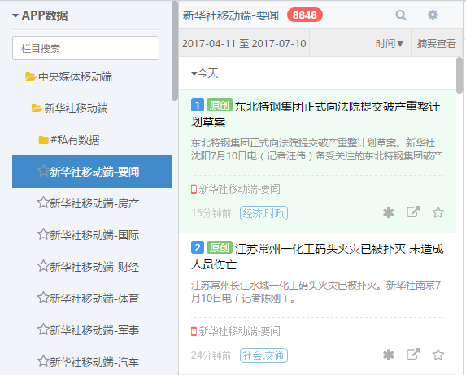

论坛数据
论坛数据分为地方论坛、百度贴吧、天涯社区、西祠胡同、水木社区、强国论坛六大类。论坛栏目和文章收藏和网站速览相同。
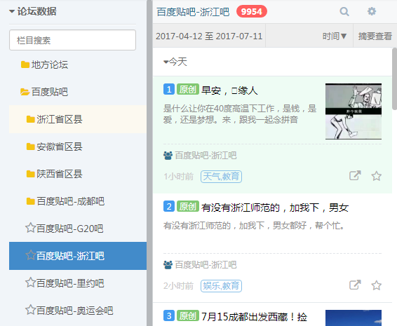

报纸数据
报纸数据分资源展示，可通过名称搜索、报纸类型搜索，报纸区域搜索三大模式进行展示。我们可以点击报纸的星号，对一份报纸进行收藏。收藏后可在我的收藏中快速打开，不用再从资源浏览中寻找。
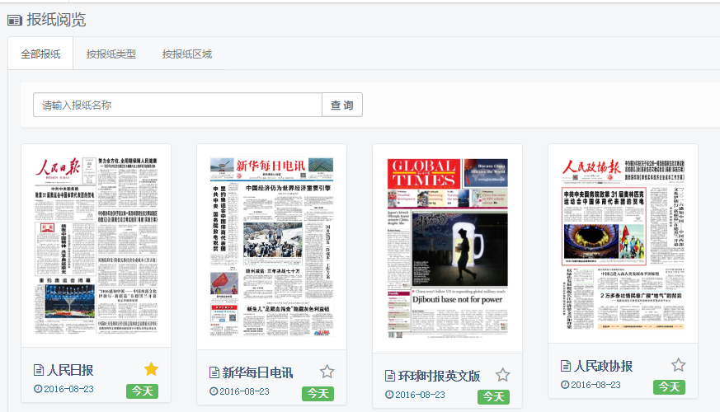
点开一份具体的报纸，报纸的浏览形式如下图：
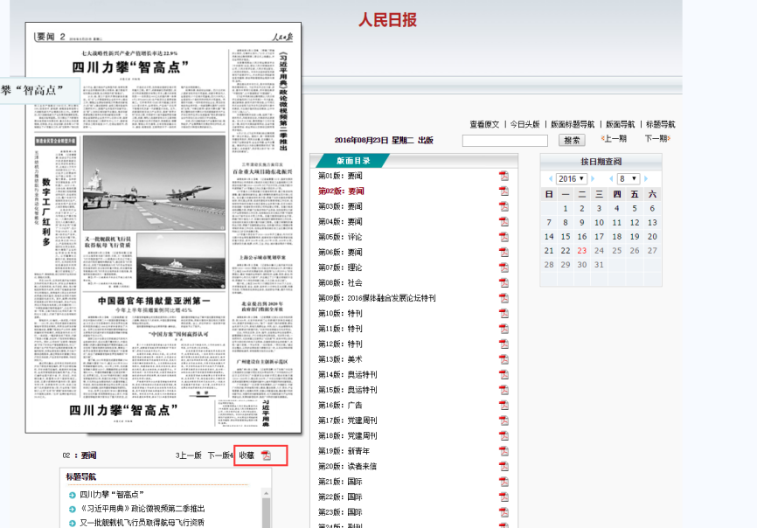
在浏览报纸过程中，编辑可以对某一版面进行收藏，收藏后，可在我的收藏中快速查看。

首页速览
凡闻资讯首页是对凡闻资讯各重要模块的一个概要呈现，方便编辑快速浏览或者进入对应的模块。
下图是凡闻资讯首页头部。左侧是精选的热点新闻并配有大轮播图，右侧是是推荐频道的一个小型展示窗，点击“党报头条”右侧的省略号，即可跳转至推荐频道功能模块。
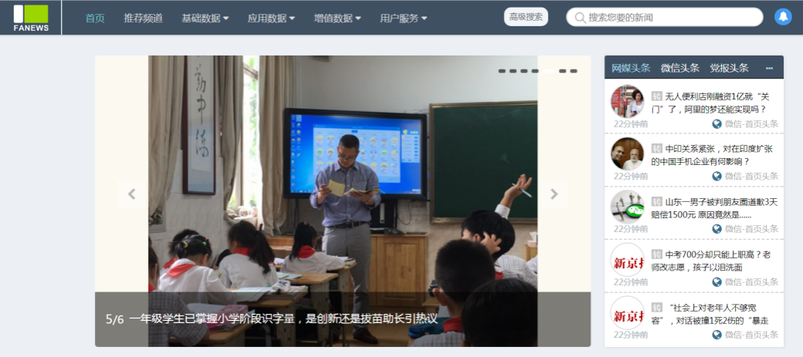
轮播图下方依次是媒体热点、地域新闻、专题分析、用户热点模块。编辑可以点击右上角设置按钮调整模块顺序。点击用户热点，则可以把用户热点模块调整至媒体热点目前的位置。
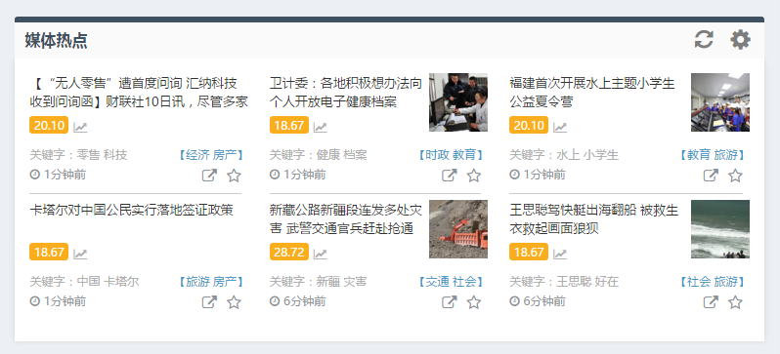
重点介绍资源概况，概况描述了凡闻资讯平台目前一共收录的文章数量、收录的栏目数量，当日收录的文章数量。
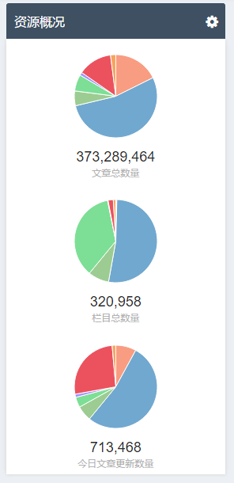

个人中心

用户信息
用户信息方便用户更新自己信息以及更换头像，在浏览前台时候，提供更愉悦的体验。
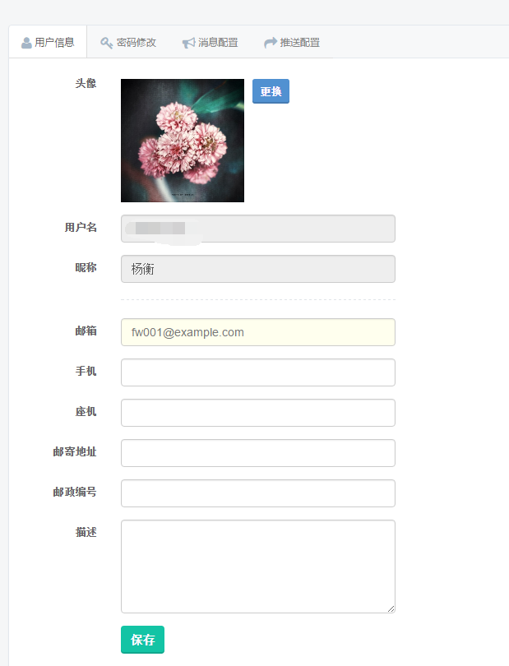

密码修改
系统账号开启后提供初始密码，建议用户使用该平台定期更改密码，保证平台的数据安全。
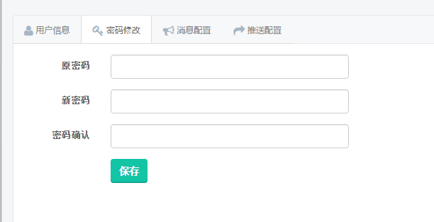

消息配置
消息配置中心目前支持媒体热点和专题分析的提醒。
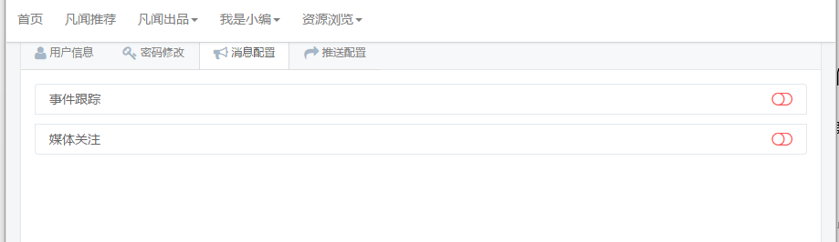
当消息提醒开启后，会在系统右上角开启消息提醒，并伴随提醒声音。如开启了媒体热点，则媒体热点生成新的预测热点后，就会在右上角有消息提醒。专题分析类似。
点击系统右上角的通知按钮即可查看通知提醒内容详情。

推送配置
推送配置用于凡闻资讯库内文章的一键推送配置栏目ID参数。
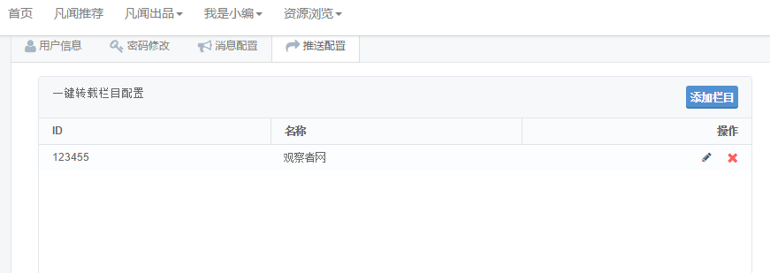
点击添加栏目后，填入栏目名称和栏目ID，点击确定后，即完成添加。
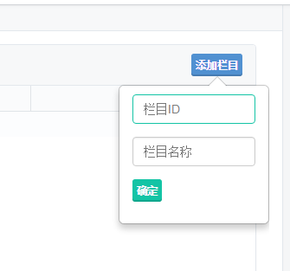
待回到前台，选择一篇具体文章推送是，即可看到增加了一个推送选项。

